# <실험>

- 실험 4.1 옴의 법칙 **  **

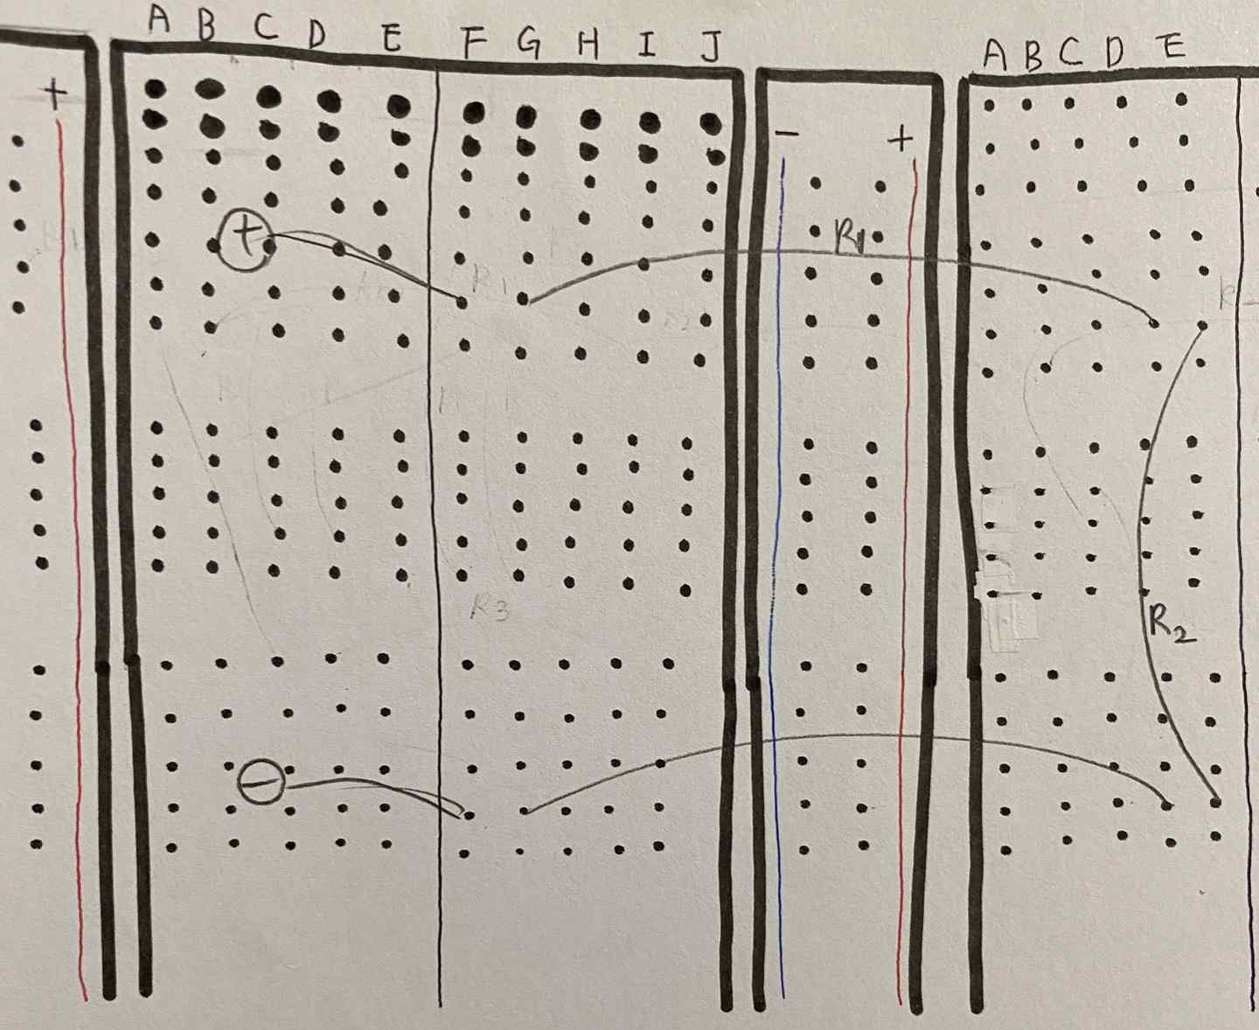**

[표 4-1] 전압에 따른 전류의 변화

|  |  |  |  |  |  |
| --- | --- | --- | --- | --- | --- |
| 실험과정 전압 V[V] | | 3 | 5 | 7 | 9 |
| 실험과정(2) | 전류 I [mA] | 4.5 | 7.5 | 10.5 | 13.5 |
| 실험과정(4) | 2.54 | 4.24 | 5.9 | 7.63 |

- 실험 4.1 옴의 법칙 **  **

**

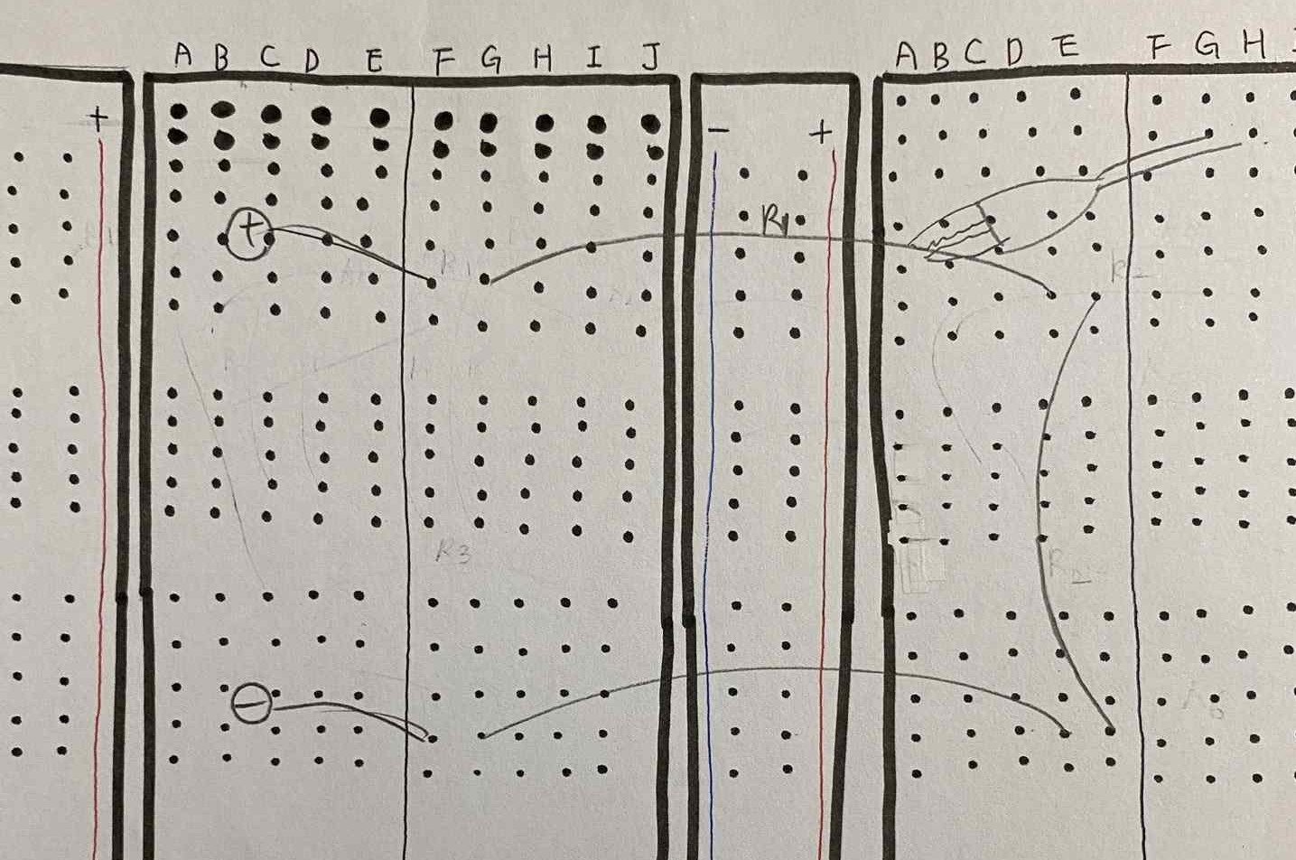

[표 4-2] 저항에 따른 전류의 변화

|  |  |  |  |  |  |  |
| --- | --- | --- | --- | --- | --- | --- |
| 저항 전압 V [V] | | 3 | 5 | 7 | 9 | 11 |
| R = 510[Ω] | 전류 I [mA] | 6mA | 9.9mA | 13.9mA | 17.6mA | 21.5mA |
| R = 1[KΩ] | 3mA | 5mA | 7mA | 9mA | 11mA |
| R = 2[KΩ] | 1.5mA | 2.5mA | 3.5mA | 4.5mA | 5.5mA |

[그림 4.5]

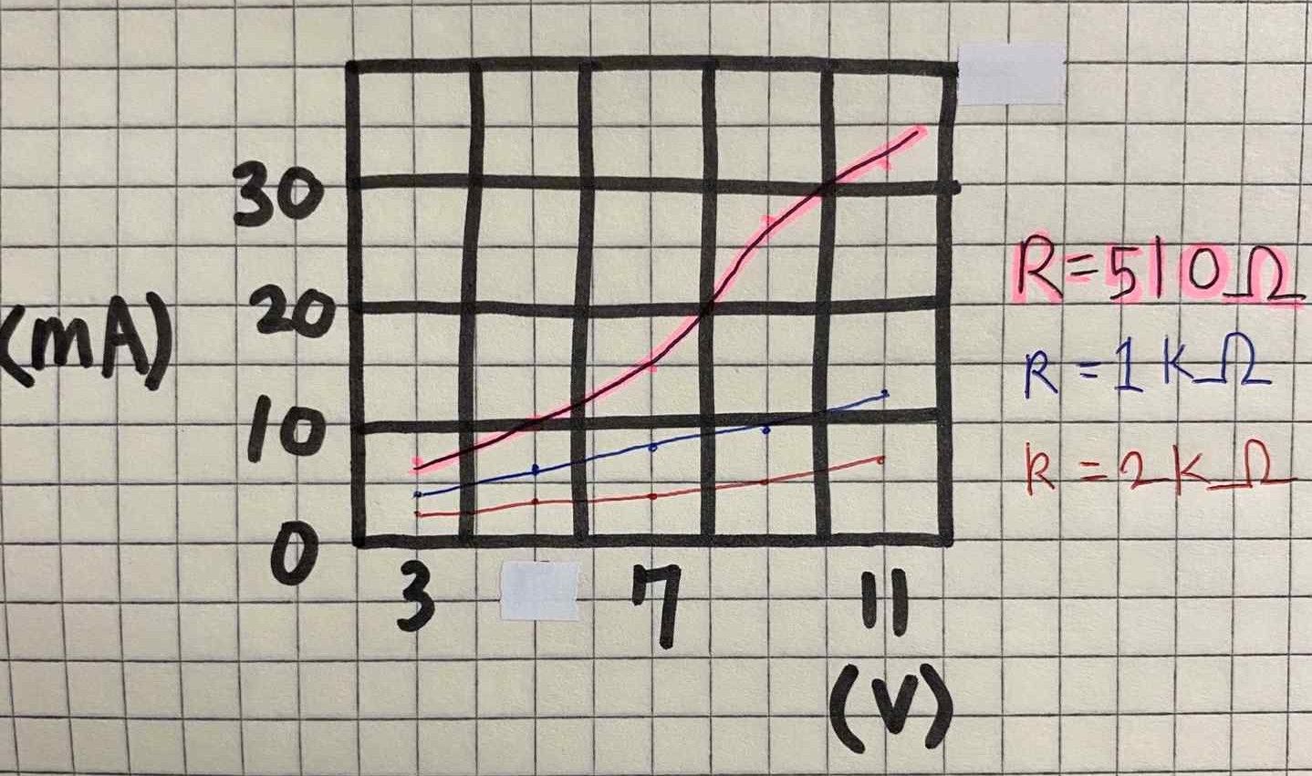

# <결과 검토>

1. [표4-1]의 실험결과에서 전압이 3V로부터 9V로 3배 증가할 때 전류는 어떤 비율로 변화

하는지 계산하고 계산 결과가 옴의 법칙 **  ** 를 만족하는지 설명하라.

**

: 전압이 3배 증가한 만큼 전류도 3배 가까이 증가하게 된다. 이는 옴의 법칙에 의해 전류는 전압에 비례하므로 전류가 증가하는 만큼 전압도 증가하게 된다.

1. [표4-1]에서 전압이 5V일 때 실험 과정(2)에서 측정한 전류와 실험 과정(3)에서 측정한 전 류를 비교해보라. 전류가 증가하거나 감소하였다면 그 이유를 설명하라.

: 직접 측정해 봐야 하지만 옴의 법칙에 의하면 저항에 반비례하므로 전류가 감소하게 된다.

1. 결과 검토(2)에서 비교한 전류의 변화가 옴의 법칙 **  ** 를 만족하는지 설명하라.

**

: 결과 검토(2)는 측정해야 합니다.

1. [그림 4-5]에서 기울기가 가장 급한 저항은 무엇인가? 이 결과가 옴의 법칙 **  ** 를 만

**

족하는지 설명하라.

: 기울기가 가장 급한 저항은 500[Ω]이다. 그래프의 가로축은 전압, 세로축은 전류로 저항값

이 클수록 기울기가 완만하게 나타난다. 따라서 옴의 법칙 **  ** 를 만족한다.

**

1. [그림 4-5]에서 각 저항의 전류-전압의 변화율( ∆** )을 구하여 [표 4-3]에 기록하고, 컬러



∆**

코드로 표시된 저항값을 기준으로 [%]오차를 계산하라.

|  |  |  |
| --- | --- | --- |
| **저항값** | ∆**  ∆** | **[%]오차** |
| **510[Ω]** | 1/2 | 5%[0.025] |
| **1[KΩ]** | 1 | 5%[0.05] |
| **2[KΩ]** | 2 | 5%[0.1] |

1. PSpice 시뮬레이션
2. [표 4-4]에 주어진 저항을 이용하여 각각 DC Sweep 시뮬레이션을 수행하여 전류를 구하 여라. 이때 ‘sweep type’으로 ‘Value list’를 선택한 다음 3V, 5V, 7V, 9V, 11V를 입력 하여 시뮬레이션을 수행하라. 시뮬레이션 결과를 참조하여 표에 전류값을 기록하라. 시뮬 레이션 회로는 아래 회로를 이용한다.

|  |  |  |  |  |  |
| --- | --- | --- | --- | --- | --- |
| 저항 전압 V [V] | 3 | 5 | 7 | 9 | 11 |

|  |  |  |  |  |  |  |
| --- | --- | --- | --- | --- | --- | --- |
| R = 510[Ω] | 전류 I [mA] | 5.8mA | 9.8mA | 13.7mA | 17.6mA | 21.5mA |
| R = 1[KΩ] | 3mA | 5mA | 7mA | 9mA | 11mA |

저항값이 510인 경우와 1인 경우를 비교해봤을 때 전류의 차이가 거의 2배 가까이 나타난다. 옴의 법칙이 적용되어서 전류가 저항에 반비례한다는 것을 알 수가 있다.

1. [표 4-4]에 기록한 전류값이 [표 4-2]의 실험 결과와 일치하는지 확인하라.

: [표 4-4]에 기록한 전류값과 [표 4-2]의 결과값이 거의 일치한다.

# <셀프 테스트>

1. 옴의 법칙에 따르면, 회로에 흐르는 전류는 인가전압에 비례하고, 저항에 반비례한다.
2. 저항값이 클수록 전류-전압 그래프의 기울기가 완만하다.
3. 저항 100[Ω]과 200[Ω]에 같은 전류를 흘릴 때 더 큰 전압이 측정되는 저항은 어느 것인 가? : 200[Ω]
4. 전류-전압 그래프를 이용하면 저항값을 구할 수 있다. (○)
5. 직류전원의 전압을 바꾸면서 시뮬레이션하려면 해석 방법(Analysis type)을 DC Sweep로 선택해야 한다.
6. 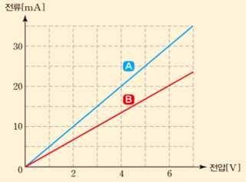다음은 저항에 대한 전류-전압 그래프이다. 그래프 A,B의 저항값은 얼마인가?

그래프 A ① 100[Ω] ② 200[Ω] ③ 300[Ω] ④ 400[Ω] 그래프 B ① 100[Ω] ② 200[Ω] ③ 300[Ω] ④ 400[Ω]